

C102 - Backtesting Factores

de Riesgo

Integración Algorithmics - IMM


Madrid, Octubre 2024
Índice

1. Introducción 3
2. Objetivo 4
3. Inputs 5
Escenarios Backtesting FR 5
Listado de Factores de Riesgo Reducidos 6
4. Ejecución Proceso 7
Integración del Proceso 7
Flujo del Proceso 9

Versiones

Versión | Responsable | Descripción | Aceptación
1.0 | Riesgos IT - NFQ | Versión inicial

1. Introducción

El proceso de Backtesting Factores de Riesgo (BT FR) es un requisito normativo para el método de modelo interno (IMM) de cálculo de riesgo por contraparte, establecido por el organismo regulador, los requisitos a cumplimentar están definidos en “575/2013 - Capital Requirements Regulation (CRR)” CRR.pdf siendo relevantes los siguientes artículos ECB guide to Internal models.pdf :
- Artículo 293 - Requisitos aplicables al sistema de gestión del riesgo
“it shall conduct a regular programme of back-testing, comparing the risk measures generated by the model with realised risk measures, and hypothetical changes based on static positions with realised measures;”
- Artículo 294 - Requisitos para la validación
“it shall back-test the performance of its CCR exposure model and the model's relevant risk measures as well as the market risk factor predictions. For collateralised trades, the prediction time horizons considered shall include those reflecting typical margin periods of risk applied in collat-eralised or margined trading;”

Este proceso compara los factores de riesgo predichos con los resultados reales para evaluar la precisión de las simulaciones. El documento abordará la definición e integración del Backtesting de Factores de Riesgo, que será referido simplemente como "backtesting" en adelante.
Algorithmics ha implementado una metodología para realizar este backtesting, que se utilizará para comparar las simulaciones con los datos reales. El objetivo del proceso es confirmar que los factores de riesgo utilizados en el proceso IMM no están infravalorados.
Finalmente, para realizar un backtesting a un año, es necesario esperar que transcurra ese tiempo para lanzar la ejecución y evaluar la evolución real de los factores de riesgo, por lo que el análisis se realizará sobre datos pasados.

2. Objetivo
El objetivo de este proyecto abarca todos los puntos necesarios para definir el proceso completo de Backtesting FR, para lo cual se procede a dividir el alcance en los siguientes puntos principales:
- Inputs
Se realiza un análisis de los inputs necesarios para la ejecución del proceso OnDemand y las dependencias de los mismos.
- Ejecución del proceso
Se definirá el proceso seguido para la ejecución de Backtesting, hasta llegar a la obtención de los informes definidos.

3. Inputs

En este apartado se especificarán los inputs necesarios para implementar la ejecución batch de backtesting FR.

Escenarios Backtesting FR
Para realizar la ejecución del backtesting de factores de riesgo se deben generar en RSE dos escenarios:
- Escenario Factores de Riesgo
Se genera realizando una estimación a futuro de la evolución de los factores de riesgo a un año, a partir de los inputs de un año atrás.
- Escenario realized,
Se genera con el histórico de los factores de riesgo reales que han ocurrido en los diferentes “time steps” de un año atrás.
Para la creación de estos escenarios, el generador debe usar como input las condiciones iniciales (datos de mercado del día) de un año anterior. Estos se guardan a partir de un proceso generado para el escenario Backtesting Histórico Normal, que almacena y organiza los datos de entrada por fecha.
Por otra parte, los tramos (fechas de simulación a futuro) utilizados para la generación del escenario son estáticos. Es decir, no se establecen dinámicamente según los tramos utilizados el año anterior, sino que están fijados para este escenario en particular.
Por último, se definen el nombre y la ruta de generación de cada nuevo escenario:

- Escenario Backtesting RF
- Nombre: EOXM_IMM_Backtesting_RF*
- Ruta: /unload/pr/xkoz/es/dat/se/OnDemandData/<fecha>/

- Escenario Backtesting Realized
- Nombre: EOXM_IMM_Backtesting_RF_real*
- Ruta: /unload/pr/xkoz/es/dat/se/OnDemandData/<fecha>/
Estos escenarios serán habilitados por el generador en la ruta con planificación a fin de mes, de forma que estén disponibles para el proceso previamente a la disponibilización del mismo.

Listado de Factores de Riesgo Reducidos
El proceso requiere un fichero que contenga la lista reducida de Factores de Riesgos que van a ser evaluados. Este debe tener el formato .csv (Comma-Separated Values) y únicamente incluir el nombre identificativo para cada FR separados por un salto de línea.
Nombre: RiskFactorListReduced.csv
Formato: CSV
Contenido: Cada línea contiene el nombre identificativo de un FR. No se requiere ninguna otra información adicional.
Ejemplo:
Risk Factor
IR_SWAP_EUR_6M@90
IR_SWAP_EUR_6M@365
IR_SWAP_EUR_6M@1825
FX_GBP
HICP_EUR_EXT
EQX_SPX 500 IND

El usuario debe proporcionar el fichero a través del portal web designado para el propósito. Se permitirá una subida de fichero al mes, el usuario no tendrá habilitada la opción del lanzamiento del proceso Ondemand hasta que este fichero haya sido subido. En caso de que el usuario no requiera de la modificación del fichero deberá de habilitar el utilizado el mes anterior.

4. Ejecución Proceso

Una vez que los inputs necesarios estén listos y disponibles, el usuario podrá iniciar el proceso de lanzamiento del batch OnDemand a través de la web.

Integración del Proceso
A continuación, se adjunta un diagrama que ilustra la integración y disposición de las entradas para asegurar el correcto funcionamiento del flujo previamente detallado :



Generador de Escenarios
RiskFactorListReduced.csv
XKOZ_BT_RISK_FACTORS.flag
EOXM_IMM_Backtesting_RF
EOXM_IMM_Backtesting_RF_real

Portal Web
Acciones Usuario:
Subir: ListaFR
Lanzar:Proceso
OnDemand_Disponibles.txt
OnDemand_BTRF_*l.flag
FW
FW
INPUTS: $XKOZ_DATOLD/OnDemandData

BATCH Backtesting Factores de Riesgo
OUTPUT
(1)
(2)
(3)
(4)
(5)

Backtesting de Factores de Riesgo es un proceso que se ejecuta bajo demanda cuando el usuario lo inicia a través del portal web. Para que el usuario pueda iniciar el proceso, todos los archivos de entrada deben estar completamente disponibles.

- Al finalizar la ejecución mensual del Batch de IMM se borra el fichero de Factores de Riesgo (RiskFactorListReduced.csv) previo correspondiente al mes anterior, disponibilizando la subida de un nuevo fichero.
- Después de la ejecución mensual, el generador de escenarios crea archivos llamados EOXM_IMM_Backtesting_RF* y EOXM_IMM_Backtesting_RF_real*, que se almacenan en la ruta /unload/pr/xkoz/es/dat/se/OnDemandData/<fecha>/, quedando disponibles previamente a la disponibilización del proceso.

- Además, es necesario disponibilizar la lista de Factores de Riesgo (RiskFactorListReduced.csv), que el usuario debe subir a través del portal web. Una vez subido, este archivo se guarda en la ruta /unload/pr/xkoz/es/dat/se/OnDemandData/BTRF/ y se genera XKOZ_BT_RISK_FACTORS.flag.
La existencia de este flag garantiza que no se pueda volver a subir el fichero, asegurando solo un envío mensual.

- Al final del mes se programa el FileWatcher (FW) que espera periódicamente la aparición de RiskFactorListReduced.csv en la ruta mencionada. Cuando detecta su existencia, escribe una línea en el archivo de texto XKOZ_Ejecuciones_OnDemand_Disponibles.txt, ubicado en la ruta /unload/pr/xkoz/es/dat/se/OnDemandData/, especificando la fecha y el nombre del proceso (BTRF).
Este archivo de texto contiene la lista de procesos bajo demanda disponibles para su ejecución, siguiendo el formato: Fecha;Proceso;Datos.

El portal web utiliza este archivo de texto para habilitar la opción de lanzamiento de los procesos que tienen sus entradas completamente disponibles. En este punto, los inputs están listos, y la opción de lanzamiento está preparada para la acción del usuario.

- Cuando el usuario decide ejecutar el proceso de Backtesting de Factores de Riesgo a través del portal web, se genera el archivo /unload/pr/xkoz/es/dat/in/TEPR_Web_Out_OnDemand_BTRF_<yyyyMMdd>_normal.flag, este señaliza la acción del usuario y el lanzamiento de la ejecución.

- El batch está a la espera de la generación de TEPR_Web_Out_OnDemand_BTRF_*_normal.flag. Una vez detectada su existencia, se recuperan los archivos de entrada de las rutas especificadas y se copian a la ruta /unload/rp/xkoz/es/dat/in/scenario/<fecha_BT>/. Una vez que las entradas están listas, se asegura que no comience otro proceso Ondemand mediante el flag de concurrencia /unload/pr/xkoz/es/dat/in/TEPR_Web_Out_EXECUTION_IN_PROGRESS_OD.flag y comienza la ejecución.

Flujo del Proceso
Una vez comience la ejecución el proceso en Algorithmics realizará un contraste para cada uno de los factores de riesgos, en los que se contrastan las medidas de desviación (Count y Distance) en base a los límites de confianza (95%, 97.5%, 99%, 100%) frente al factor de riesgo del escenario real.
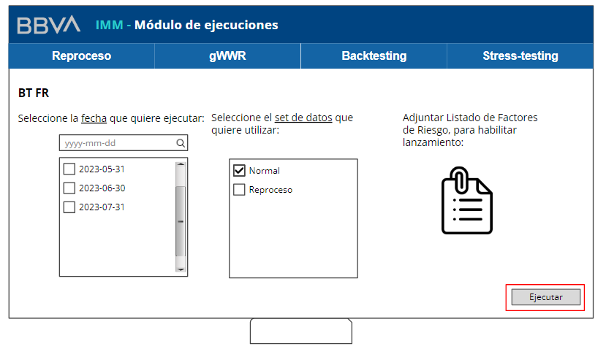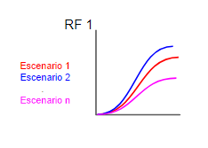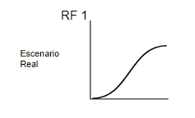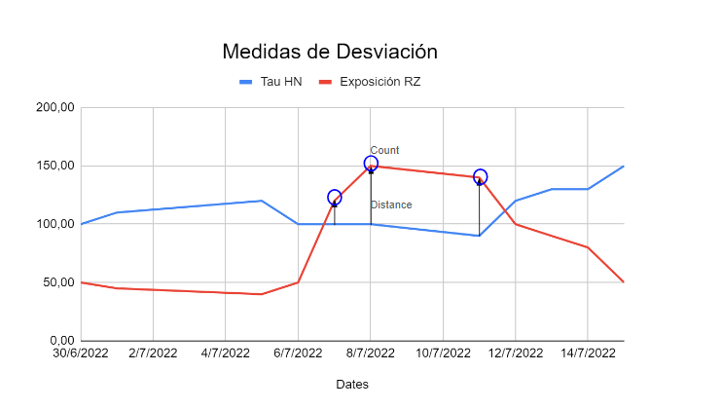
Generador de Escenarios
Generador Listado FR Reducido
Ejecución Stress Testing
Inputs t-(1y 1m)
Datos de mercado
Dump Fin de Mes
Escenario BT RF
Escenario BT RF Real
Algorithmics BT FR

Escenario BT FR
Escenario BT FR Real
Herramienta de resultado global de Backtesting

Por último, se generan los informes de salida y se envían al usuario. Estos informes incluyen RF Backtesting v1.0 1.docx:

- Un archivo en formato de tabla que abarca todos los Factores de Riesgo listados en RiskFactorListReduced.csv, mostrando la información relativa a los cuantiles que resultaron por encima de la envolvente.

- Archivos en formato csv para cada factor de riesgo, detallando los cuantiles que resultaron por encima de la envolvente en micro-escenarios específicos.
Estos informes son enviados al usuario que los utilizará de inputs para la ejecución de la herramienta de Backtesting global en la que se define el rango que tiene el modelo dentro de los límites del regulador.
Al finalizar la ejecución, se libera la concurrencia y el lanzamiento de BTRF queda inhabilitado, borrando la línea que lo posibilita en el fichero XKOZ_Ejecuciones_OnDemand_Disponibles.txt, anteriormente descrito.

